โปรแกรมทัวร์ เวียดนามกลาง 5 วัน
2 วัน

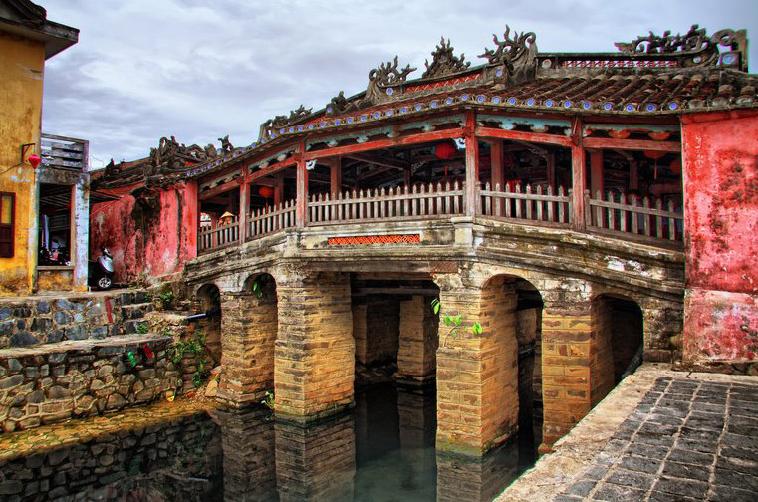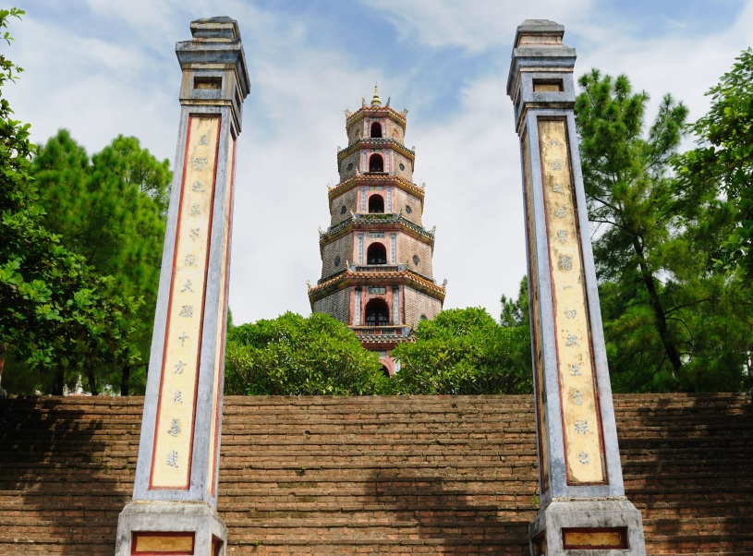

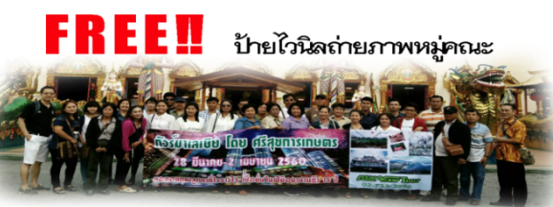

วันที่ | รายการท่องเที่ยว | อาหาร |  |  | โรงแรม
วันที่ | รายการท่องเที่ยว | เช้า | เที่ยง | เย็น | โรงแรม
1 | กรุงเทพฯ– จ.มุกดาหาร | - | - | -
2 | มุกดาหาร – สะหวันนะเขต – เวียดนาม - ดานัง |  |  | 
3 | ดานัง – ฮอยอัน – เว้ – พระราชวังไดนอย - ตลาดดองบา |  |  | 
4 | เว้ - อุโมงค์วินห์ม็อก - สะหวันนะเขต – จ.มุกดาหาร |  |  | 
5 | กรุงเทพฯ | - | - | -

กำหนดการเดินทาง กรุณาติดต่อเจ้าหน้าที่
วันที่ 1)  กรุงเทพฯ– จ.มุกดาหาร (-/-/-)
17.00 น. คณะพร้อมกัน ณ ปั้ม ปตท. วิภาวดี รังสิต ตรงข้ามมหาวิทยาลัยหอการค้า
เจ้าหน้าที่ให้การต้อนรับ และจัดเก็บสัมภาระ
18.00 น. เดินทางมุ่งหน้าสู่ จ.มุกดาหาร ด้วยรถตู้ปรับอากาศ VIP อิสระพักผ่อนตามอัธยาศัย (คืนนี้นอนค้างคืนบนรถ)

วันที่ 2)  มุกดาหาร – สะหวันนะเขต – เวียดนาม - ดานัง (B/L/D)
06.00 น. ต้อนรับวันใหม่ที่ จ. มุกดาหาร
นำท่านทำภารกิจส่วนตัว พร้อมล้างหน้า ณ ปั้ม ปตท.
07.00 น. รับประทานอาหารเช้า  (1) ที่ร้านอาหารเมืองมุกดาหาร
08.00 น. จากนั้นนำคณะเดินทางสู่ด่านตรวจคนเข้าเมืองไทย หลังผ่านพิธีตรวจคนเข้าเมือง
นำท่านข้ามสะพานมิตรภาพไทย – ลาว แห่งที่ 2 สู่ ด่านสะหวันนะเขต (สปป.ลาว) ผ่านพิธีการตรวจคนเข้าเมือง เปลี่ยนเป็นรถปรับอากาศของประเทศเวียดนามเดินทางสู่ ด่านลาวบาว (ประเทศเวียดนาม) ระหว่างทางท่านจะได้สัมผัสกับวิถีชีวิตความเป็นอยู่ พร้อมรูปแบบศิลปะ และวัฒนธรรมบ้านพี่เมืองน้องของไทย
12.00 น. รับประทานอาหารกลางวัน  (2) ที่ ร้านอาหาร…..
13.00 น. ถึง ด่านลาวบาว (ชายแดนเวียดนาม)
ผ่านพิธีตรวจคนเข้าเมือง จากนั้นนำท่านเดินทางสู่ เมืองดานัง ประเทศเวียดนาม
18.00 น. รับประทานอาหารค่ำ  (3) ณ ภัตตาคาร…..
นำท่านเข้าที่พัก  ณ โรงแรม ......... (3 ดาวหรือเทียบเท่า)

วันที่ 3)  ดานัง – ฮอยอัน – เว้ – พระราชวังไดนอย - ตลาดดองบา (B/L/D)
07.00 น. รับประทานอาหารเช้าที่  (4) ห้องอาหารของโรงแรม
08.00 น. นำท่านเที่ยวชม เมืองฮอยอัน เมืองมรดกโลกทางวัฒนธรรมของเวียดนาม (เมืองฮอยอัน เป็นเมืองมรดกโลกไม่อนุญาตให้นำรถเข้าได้ ทุกท่านต้องเดินเข้าชม) นำคณะชม มนต์เสน่ห์ของเมืองแห่งนี้ที่ตัวเมืองโบราณ ซึ่งมีอายุเก่าแก่กว่าพันปี ชมย่านการค้าของชาวจีนไหว้เจ้าแม่ทับทิมที่ วัดฟุกเกี๋ยน ที่ชาวจีนฟุกเกี๋ยนในเวียดนามให้ความเคารพนับถือ

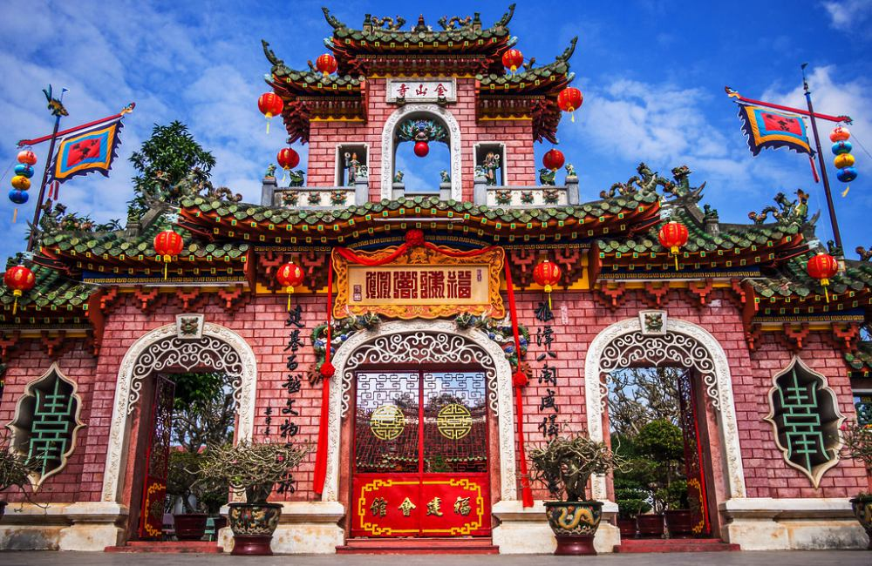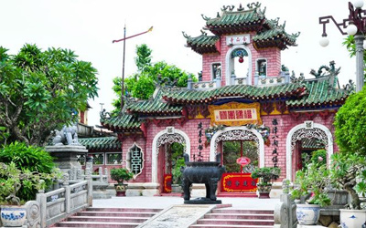
ชม สะพานญี่ปุ่น หรือ สะพานเกาไลเวียน สัญลักษณ์ของเมืองฮอยอัน ซึ่งเชื่อว่าถูกสร้างเพื่อเชื่อมชุมชน 2 แห่งเข้าด้วยกัน และ บ้านโบราณ อายุกว่า 200 ปี สถาปัตยกรรมไม่ซ้ำแบบทั้งในด้านศิลปะการแกะสลัก หลังคาทรงกระดองปูแบบเฉพาะของฮอยอัน
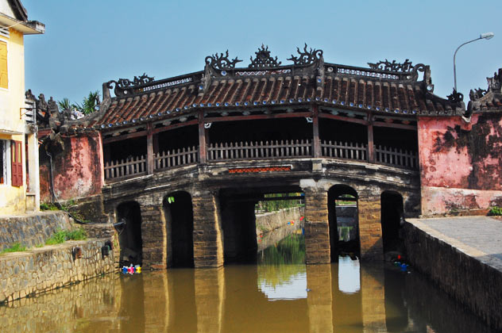
ชม หมู่บ้านหินอ่อนนอนเนื๊อก แกะสลักหินอ่อนส่งจำหน่ายทั่วโลก และเป็นช่างแกะที่มีฝีมือประณีต
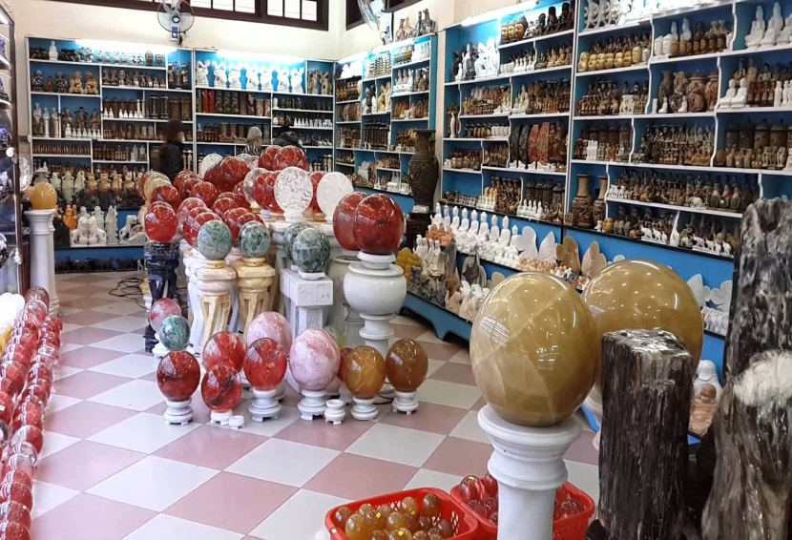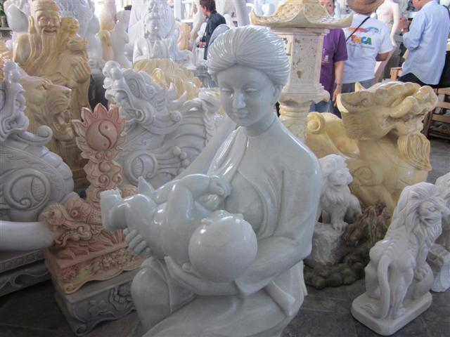

อิสระตามอัธยาศัยสมควรแก่เวลานำท่านเดินทางกลับ เมืองเว้
12.00 น. รับประทานอาหารกลางวัน  (5) ณ ภัตตาคาร.....(แบบซีฟู้ด)
13.00 น. หลังอาหารนำชม พระราชวังไดนอย พระราชวังเว้ ที่เก่าแก่ และสวยงาม ถูกสร้างขึ้นตามแบบแผนความเชื่อแบบจีน ชมเขตพระราชฐานชั้นในหรือเรียกว่า “นครต้องห้าม” สถานที่ที่จักรพรรดิเบ๋าได่ ทำการมอบตราพระราชลัญจกรอันเปรียบเสมือนสัญลักษณ์แห่งพระราชอำนาจให้กับรัฐบาลสังคมนิยมเวียดนาม
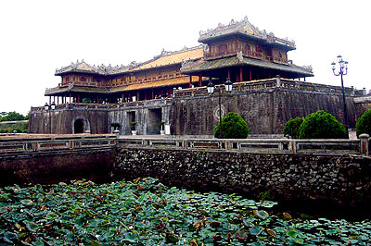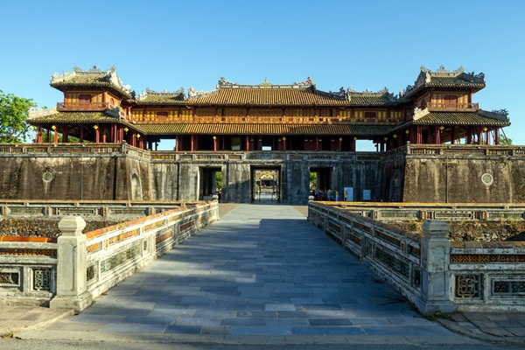
ชม พระราชวังไทฮวา ศาลเจ้าจักรพรรดิ พิพิธภัณฑ์ราชวงศ์ พร้อมเรื่องรวม และประวัติศาสตร์ราชวงศ์เหงียน หรือจะเลือกเช่าชุดถ่ายรูป ฮ้องเต้–ฮองเฮา เก็บไว้เป็นที่ระลึก (ไม่รวมในทัวร์)
นำท่านช้อปปิ้งที่ ตลาดดองบา ซึ่งเป็นตลาดพื้นเมืองค้าส่ง และใหญ่ที่สุดในเวียดนามกลาง เลือกซื้อหาของใช้และของฝากเวียดนาม อาทิ เช่น หมวก, กระเป๋า, เสื้อผ้า, กาแฟ, ขนมเวียดนาม ฯลฯ
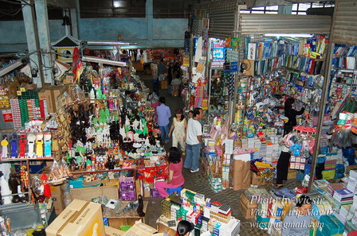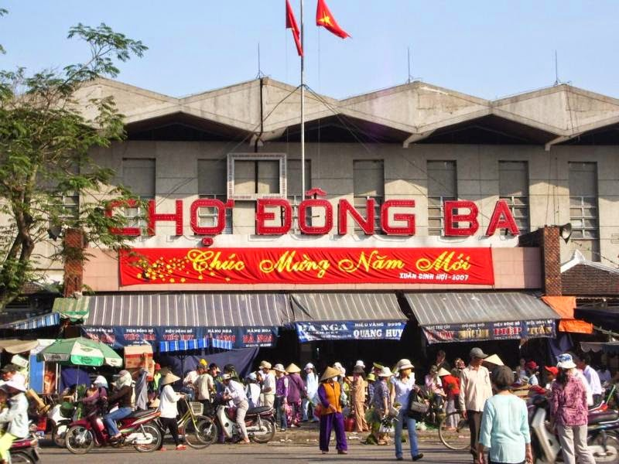
18.00 น. รับประทานอาหารค่ำ  (6) ณ ภัตตาคาร….
19.00 น. จากนั้นนำท่านลง เรือมังกร (Dragon Boat) ลอยลำกลางแม่น้ำหอม ชมบรรยากาศสองฝั่งน้ำยามค่ำคืน พร้อมทั้งฟังเพลงดนตรีพื้นเมืองของเวียดนาม

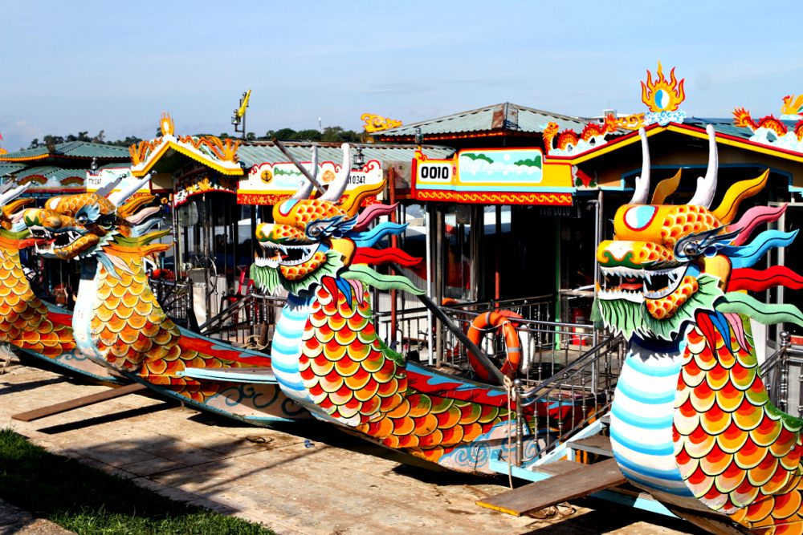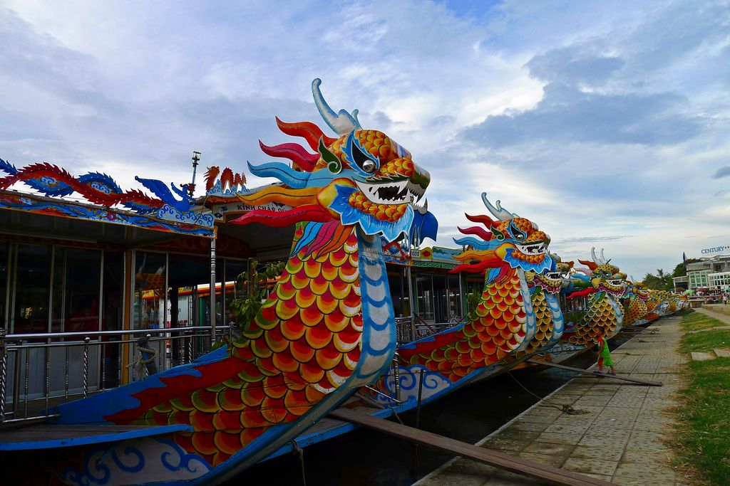
นำท่านเข้าที่พัก  ณ โรงแรม ......... (3 ดาวหรือเทียบเท่า)

วันที่ 4)  เว้ - อุโมงค์วินห์ม็อก - สะหวันนะเขต – จ.มุกดาหาร (B/L/D)
07.00 น. รับประทานอาหารเช้าที่  (4) ห้องอาหารของโรงแรม
08.00 น. ชม วัดเที่ยนมู่ เป็นวัดที่แสดงชาติภพของพระพุทธเจ้า มีเจดีย์สูง 7 ชั้นสูงเด่น มีความเชื่อเรื่องอาถรรพ์ของคู่ครอง พร้อมด้วยเรื่องเล่า และประวัติอีกมากมาย ออกเดินทางกลับตามเส้นทางสายโฮจิมินห์ มุ่งหน้าสู่ชายแดนลาวบาว
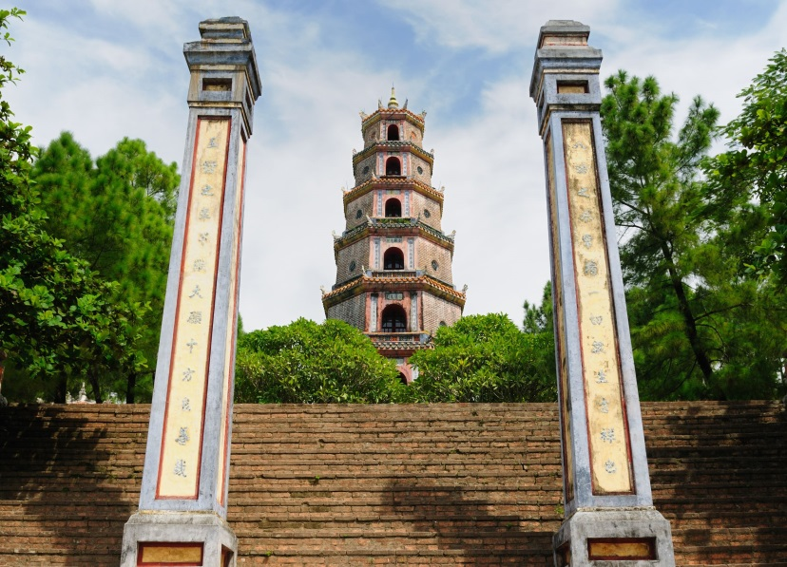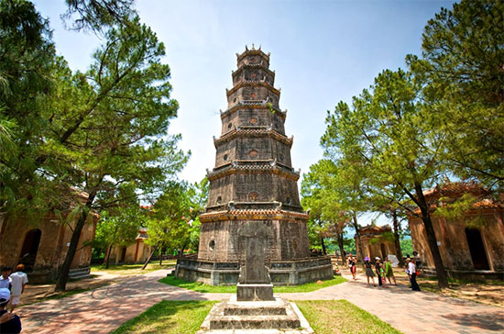
ชม อุโมงค์วินห์ม็อก อุโมงค์ใต้ดิน รำลึกถึงการต่อสู้ และการปรับตัวเพื่อความอยู่รอดในสมัยสงครามเวียดนาม และ ณ เมืองดงฮา ชม เส้นขนานที่ 17 ที่แบ่งเวียดนามเหนือ และเวียดนามใต้ในสมัยอดีต
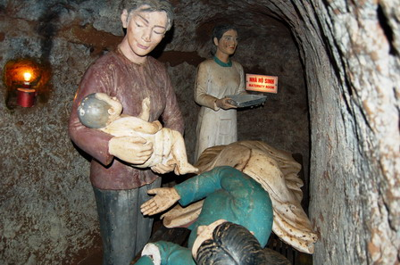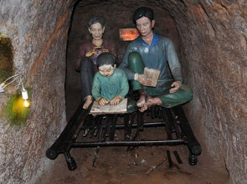

12.00 น. รับประทานอาหารกลางวัน  (8) ณ ภัตตาคารท้องถิ่น
13.00 น. จากนั้นนำท่านเดินทางสู่ สะหวันนะเขต ผ่านพิธีตรวจคนเข้าเมือง ข้ามแม่น้ำโขงสู่ จังหวัดมุกดาหาร
18.00 น. รับประทานอาหารเย็น  (9) (แบบกล่อง)
19.00 น. ออกเดินทางมุ่งหน้าสู่ กรุงเทพฯ

วันที่ 5)  กรุงเทพฯ (-/-/-)
05.00 น. เดินทางถึง กรุงเทพฯ รถจอด ณ ปั้ม ปตท. วิภาวดี รังสิต โดยสวัสดิภาพ ขอขอบพระคุณที่ใช้บริการ

ราคา กรุณาติดต่อเจ้าหน้าที่

อัตราค่าบริการนี้รวม
- ค่ารถปรับอากาศนำเที่ยวตลอดการเดินทางตามรายการ
- ค่าอาหาร และเครื่องดื่มตามที่ระบุในโปรแกรม
- ค่าโรงแรมที่พักตามที่ระบุในโปรแกรม (พักห้องละ 2 ท่าน)
- ค่าประกันอุบัติเหตุระหว่างการเดินทาง 1,000,000 บาท (ขึ้นอยู่กับเงื่อนไขของกรมธรรม์)
- ค่ารักษาพยาบาลระหว่างการเดินทาง 500,000 บาท (ขึ้นอยู่กับเงื่อนไขกรมธรรม์)
- น้ำเปล่าและน้ำแข็งตลอดการเดินทางบนพาหนะ
- ค่าพาหนะท้องถิ่น ตามรายการที่ระบุ
- ค่าธรรมเนียมสถานที่ท่องเที่ยวตามรายการที่ระบุ
- ค่ามัคคุเทศก์ท้องถิ่น
- ค่า Snack เสิร์ฟวันละครั้ง
- ฟรีหมวกท่านละ 1 ใบ

อัตราค่าบริการนี้ไม่รวม
- ค่าเครื่องดื่มที่มีแอลกอฮอล์ และมินิบาร์
- ค่าอื่น ๆ ที่ไม่ได้ระบุไว้ในรายการ
- อัตราค่าบริการอาจมีการเปลี่ยนแปลงอันเนื่องมาจากค่าเชื้อเพลิงและค่าประกันวินาศภัยเพิ่มขึ้น
 ค่าวีซ่าสำหรับชาวต่างชาติ ( กรุณาสอบถาม )
 ค่าทิป หัวหน้าทัวร์ไทย ไกด์ท้องถิ่นและคนขับรถ (ไกด์+คนขับรถ วันละ 100 บาท ต่อลูกค้า 1 คน)

เอกสารในการยื่นวีซ่า
1. หนังสือเดินทางที่มีอายุใช้งานเหลือไม่น้อยกว่า 6 เดือน
2. รูปถ่ายหน้าตรง 2 นิ้ว 1 รูป พื้นฉากหลังสีขาวเท่านั้น รูปฟิล์มโพราลอยใช้ไม่ได้
หมายเหตุ : โปรดส่งเอกสารก่อนการเดินทางล่วงหน้าอย่างน้อย 20 วัน

สำรองที่นั่ง
- สำรองที่นั่งสมบูรณ์เมื่อวางเงินมัดจำ ที่นั่งละ 3,000 บาท
- ชำระเงินส่วนที่เหลือครบทั้งหมด ก่อนการเดินทางอย่างน้อย 15 วัน

หมายเลขบัญชี
ชื่อบัญชี “บริษัท อุบลพัฒนา จำกัด”
ธนาคารกรุงเทพ สาขาเอ็นมาร์ค บัญชีออมทรัพย์ เลขที่บัญชี 928-0-20121-2
หมายเหตุ : เมื่อโอนเงินเข้าบัญชีเรียบร้อยแล้ว กรุณาเขียนชื่อ เบอร์โทรศัพท์ โปรแกรมทัวร์ พร้อมแฟ็กซ์สลิปการโอนเงินเข้ามาที่ Fax. 02-733-3099

กรณียกเลิกการเดินทาง
1. แจ้งล่วงหน้าไม่น้อยกว่า 10 ก่อนการเดินทาง หักค่าดำเนินการ 10% ของราคาทัวร์ทั้งหมด
2. แจ้งล่วงหน้าน้อยกว่า 10 วันแต่เกิน 7 วันก่อนการเดินทาง หักค่าดำเนินการ 30% ของราคาทั้งหมด
3. แจ้งล่วงหน้าน้อยกว่า 7 วันแต่เกิน 3 วัน หักค่ามัดจำ 50%
4. บอกยกเลิกการเดินทาง 3 วันก่อนการเดินทาง หรือถูกปฏิเสธการเข้าเมือง จะไม่มีการคืนเงินทั้งหมด

หมายเหตุ : บริษัทฯ สงวนสิทธิ์ในการเปลี่ยนแปลงรายการดังกล่าวข้างต้น และไม่รับผิดชอบต่อเหตุการณ์ที่เกิดขึ้นนอกเหนือจากความควบคุมของบริษัทฯ เช่น การนัดหยุดงาน ภัยธรรมชาติ เป็นต้น กรณีที่ท่านถูกปฏิเสธไม่ให้เข้าเมืองหรือออกเมืองจากเจ้าหน้าที่ตรวจคนเข้าเมืองและเจ้าหน้าที่แรงงานไทยไม่ให้เข้าหรือออกเมืองจากเจ้าหน้าที่ตรวจคนเข้าเมืองและเจ้าหน้าที่แรงงานไทย และต่างประเทศ ทางบริษัทฯ ขอสงวนสิทธิ์ที่จะไม่คืนค่าบริการทั้งหมด

